Фотоотчёт «День Победы»
Есть особый праздник у нашей страны
Я другого такого не знаю
Этот день завершения Великой войны-
День Победы -9 Мая!
В нашей группе прошли мероприятия, посвящённые празднованию Дня Победы.
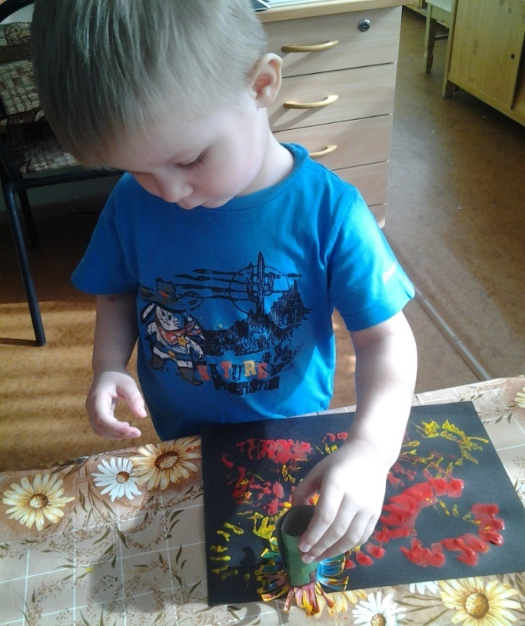
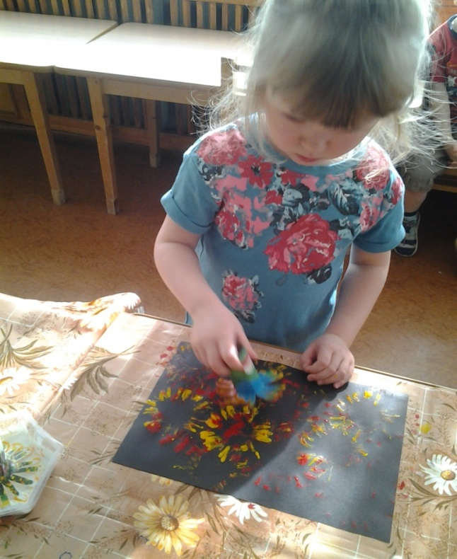

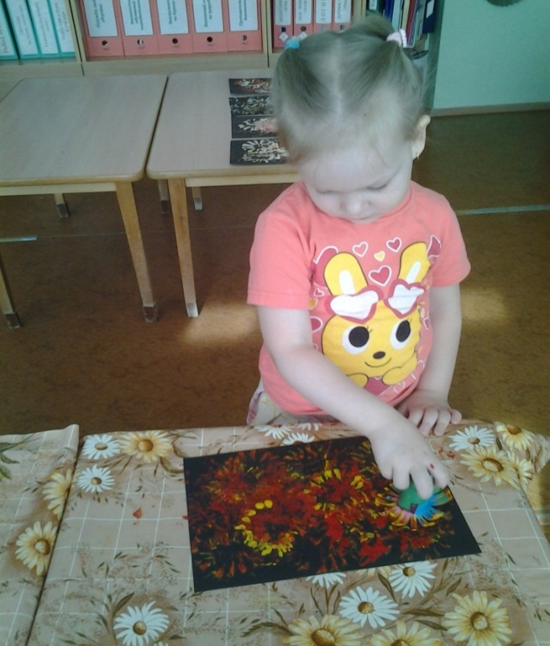
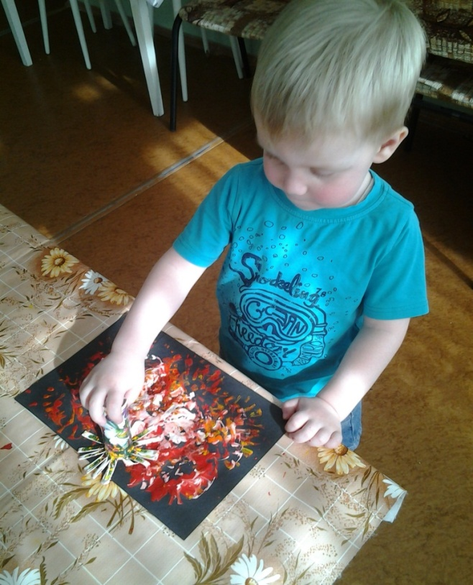
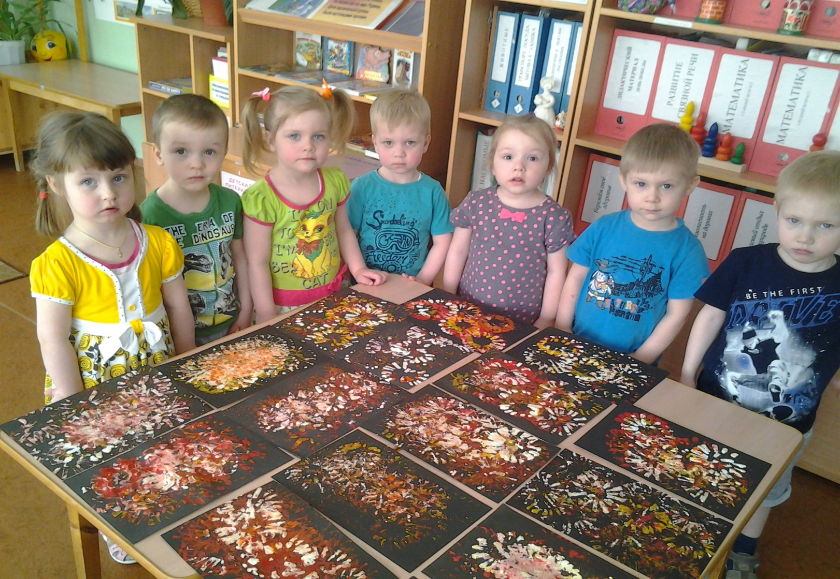
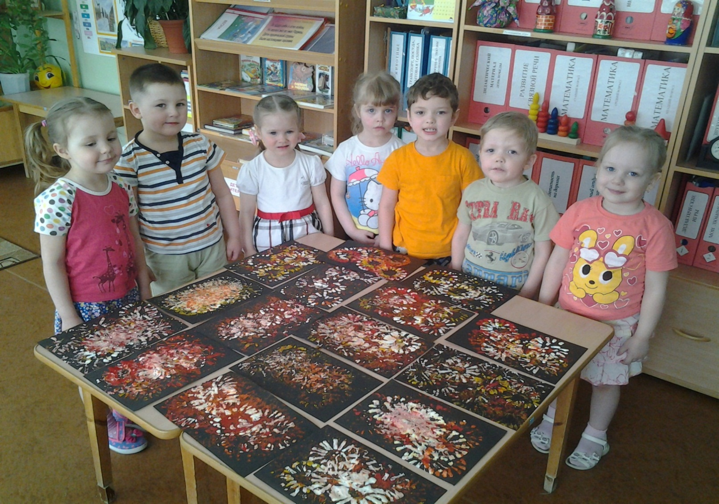
Рисование «Салют Победы»
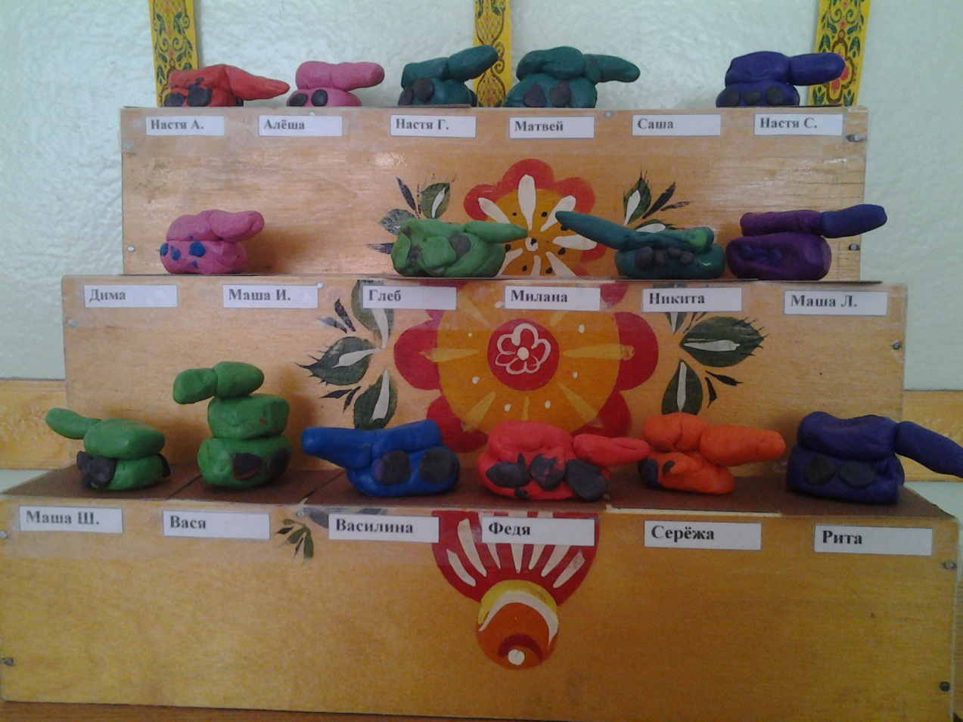
Лепка «Знаменитая Т-34»

Тридцатьчетвёрка – танк Победы!
В боях твой подвиг не забудем,
И перед врагом – быстрей кометы,
Не подведёшь и живы будем!
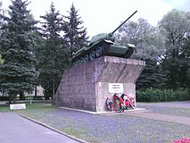

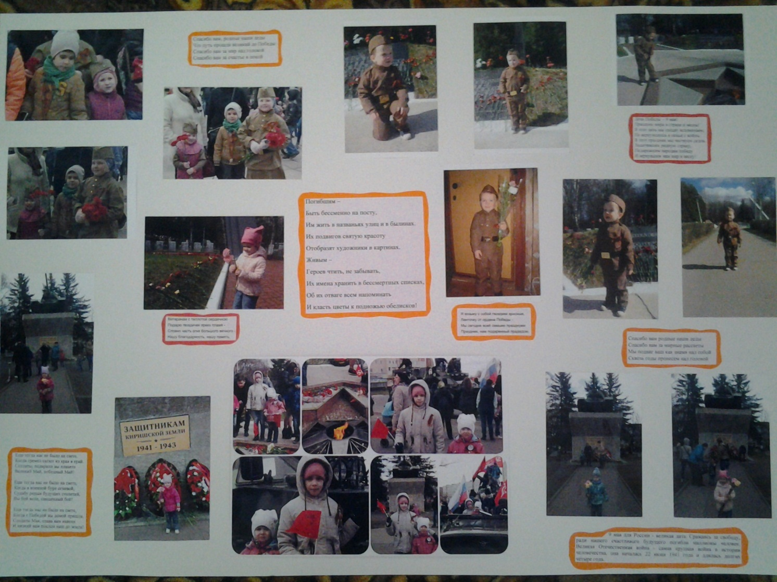
Праздник Великой победы – один из главных праздников нашей страны, самый трагичный, самый прекрасный и трогательный. В нашем городе около вечного огня в этот день собираются те, кто пришёл возложить цветы, вспомнить наших защитников и героев, минутку помолчать и в который раз сказать им
СПАСИБО!
Спасибо, за наших детей и внуков, за их счастье!
Низкий поклон и вечная память…

